实验3 类与对象的应用1
实验目的：
1掌握类和对象的概念、定义和使用方法。
2掌握不同特性对象成员的访问方法，以及this指针的概念和使用方法。
3掌握构造函数和析构函数的使用方法。
实验内容：
1．定义个人的活期储蓄账户类SavingsAccount，数据成员包括：账号(id)、余额(balance)、年利率(rate)等信息，成员函数包括显示账户信息(show)、存款(deposit)、取款(withdraw)、结算利息(settle)等操作。
⑴提示
利息的计算方式：一年中每天的余额累积起来再除以一年的总天数，得到一个日均余
额，再乘以年利率。
余额发送变动才算利率
1 | 10 | 20
0 | 100 | 200
0*(10-1)+100*(20-10)
余额发生变动,先算累加
为了简便，类中所有日期均用一个整数来表示，该整数是一个以日为单位的相对日期。例如如果以开户日为1，那么开户日后的第3天就用4来表示，这样通过将两个日期相减就可得到两个日期相差的天数。
class SavingsAccount
{
int id; //帐号
double balance; //余额
double rate; //年利率
int lastDate; //上次变更余额的日期
double accumulation; //余额按日累加之和
double accumulate(int date);//获得到指定日期为止的存款金额按日累积值
public:
SavingsAccount (int date, int id, double rate); //构造函数
void deposit(int date, double amount);纯 //存入现金，date为日期，amount为金额
void withdraw(int date, double amount); //取出现金
void settle(int date); //结算利息，每年1月1日调用一次该函数
void show(); //输出账户信息
int getId() {return id;}
double getBalance () { return balance;}
double getRate() {return rate;}
};
⑵要求
- 完成上述成员函数的定义；
- 定义类对象，测试程序的正确性
定义两个账户s0和s1，年利率都是1.5%，随后分别在第5天和第45天向账户s0存入5千元和5500元，在第25天向账户s1存入1万元，在第60天从账户s1取出4千元。账户开户后第90天是银行的计息日。分别输出s0和s1两个账户的信息(账号、余额)。
- 代码
#include <iostream>

using namespace std;

const double rate = 0.015;

class SavingsAccount
{
private:
int id; // 帐号
double balance; // 余额
double rate; // 年利率
int lastDate; // 上次变更余额的日期
double accumulation; // 余额按日累加之和
public:
SavingsAccount(int id, int date, double rate); // 构造函数
double accumulate(int date); // 获得到指定日期为止的存款金额按日累积值
void deposit(int date, double amount); // 存入现金，date为日期，amount为金额
void withdraw(int date, double amount); // 取出现金
void settle(int date); // 结算利息，每年1月1日调用一次该函数
void show(); // 输出账户信息
int getId() { return id; }
double getBalance() { return balance; }
double getRate() { return rate; }
};
SavingsAccount::SavingsAccount(int _id, int _lastDate,double _rate) : id(_id), balance(0), rate(_rate), lastDate(_lastDate), accumulation(0){};

double SavingsAccount::accumulate(int date){
accumulation += balance * (date - lastDate);
lastDate = date;
return accumulation;
}

void SavingsAccount::deposit(int date, double amount){
accumulate(date);
balance += amount;
cout << date << "日" << "已存入" << amount << "元" << endl;
cout << "当前余额为" << balance << "元" << endl;
}

void SavingsAccount::withdraw(int date, double amount){
accumulate(date);
balance -= amount;
cout << date << "日" << "已取出" << amount << "元" << endl;
cout << "当前余额为" << balance << "元" << endl;
}

void SavingsAccount::settle(int date){
double interest = (accumulate(date)/365) * rate;
cout << "当前利息为" << interest << "元" << endl;
}

void SavingsAccount::show(){
cout << "账号:" << id << endl;
cout << "当前余额为:" << balance << "元" << endl;
}

int main(){
SavingsAccount sa0(1, 0, rate);
SavingsAccount sa1(2, 0, rate);
sa0.deposit(5, 5000);
sa0.deposit(45, 5500);
sa1.deposit(25, 10000);
sa1.withdraw(60, 4000);
sa0.settle(90);
sa1.settle(90);
sa0.show();
sa1.show();
return 0;
}
- 运行结果
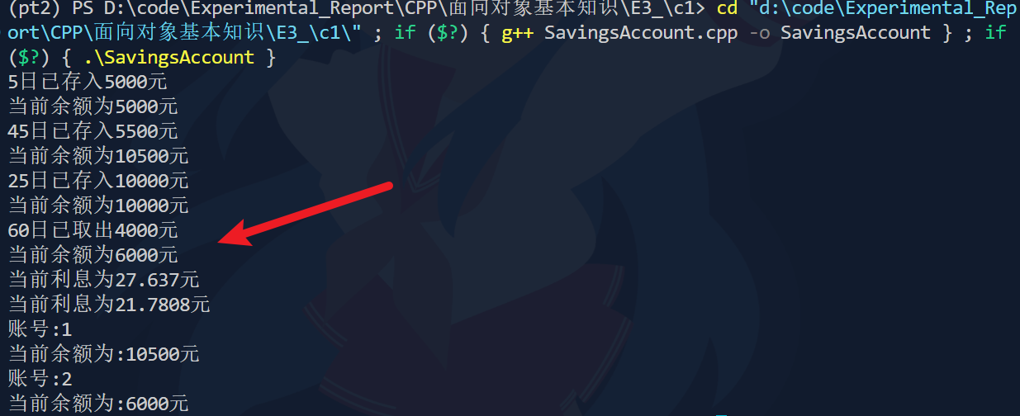
2．对象作为函数参数
⑴提示
由于类是一个数据类型，也可以将类作为参数传递给函数，参数传递遵循传值（或传地址）的方式，这同所有其他的数据类型是相同的。类对象作形参有3种方式：
- 对象本身做参数（传值），传对象副本
- 对象引用做参数（传地址），传对象本身
- 对象指针做参数（传地址），传对象本身
注意：当函数参数是类类型时，调用函数时用实参初始化形参，要调用拷贝构造函数。通常默认的拷贝构造函数就可以实现实参到形参的复制，若类中有指针类型时，用户必须定义拷贝构造函数，实现实参到形参的复制。参考程序如下：
#include <iostream.h>
#include <string.h>
#include <stdlib.h>
class CStrSub
{ char *str;
public:
CStrSub(char *s);
CStrSub(const CStrSub &);
~ CStrSub();
void set(char *s);
void show()
{ cout<<str<<endl; }
};

CStrSub:: CStrSub(char *s)
{ str=new char[strlen(s)+1];
if(!str)
{ cout<<"申请空间失败！"<<endl;
exit(-1);
}
strcpy(str,s);
}

CStrSub:: CStrSub(const CStrSub &temp)
{ str=new char[strlen(temp.str)+1];
if(!str)
{ cout<<"申请空间失败！"<<endl;
exit(-1);
}
strcpy(str,temp.str);
}

CStrSub:: ~ CStrSub( )
{ if(str!=NULL) delete [ ]str; }

void CStrSub::set(char *s)
{ delete [ ]str;
str=new char[strlen(s)+1];
if(!str)
{ cout<<"申请空间失败！"<<endl;
exit(-1);
}
strcpy(str,s);
}

CStrSub input(CStrSub temp)
{ char s[20];
cout<<"输入字符串："<<endl;
cin>>s;
temp.set(s);
return temp;
}

void main()
{ CStrSub a(“hello”);
a.show( );
CStrSub b=input(a);
a.show( );
b.show( );
}
⑵要求
- 修改input（CStrSub temp）函数，对象引用、对象指针作为函数参数时，程序执行结果与对象作为函数参数有什么不同。

- 需要修改的地方
      - 引用做参数(只需修改一处)
修改1:input函数
// 引用做参数
CStrSub &input(CStrSub &temp)
{
char s[20];
cout << "输入字符串：" << endl;
cin >> s;
temp.set(s);
return temp;
}
      - 指针做参数(需要修改啊两处)
修改1:input函数
CStrSub *input(CStrSub *temp)
{
char s[20];
cout << "输入字符串：" << endl;
cin >> s;
temp->set(s);
return temp;
}
修改2:input函数的调用
CStrSub *b = input(&a);
a.show();
b->show();
- 运行结果
- 对象本身做参数（传值），传对象副本
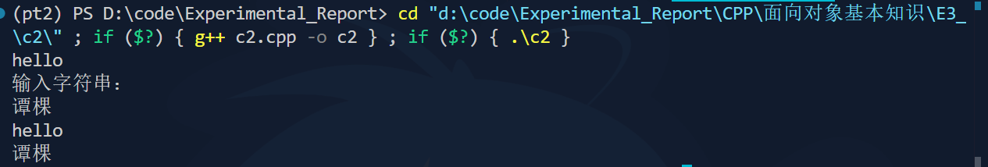
- 对象引用做参数（传地址），传对象本身
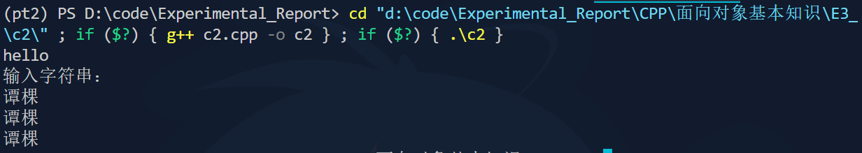
- 对象指针做参数（传地址），传对象本身
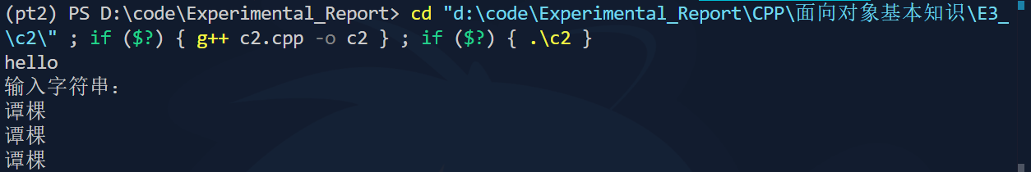

上机实验报告格式

实验题目：_______
学院及班级： 学号： 姓名：
一、实验目的：
1. …
2. …
…
二、实验内容：
要求有算法设计、代码编写，程序代码含有一定的注释，运行结果图示。
三、 实验总结
通过上机实践，对所学内容的某个知识点有了更深入的理解，写出一些体会、学习心得。也可以写算法设计、代码编写、程序调试、程序改进等相关的收获、感悟。

